TM Flux Habrahabr Geektimes Toaster Mon cercle Freelance

Projets spéciaux: Marketing de contenu Créer votre premier jeu de sauvegarde automatique


Anatoly Alizar @alizar
Editor Giktayms
674,8
karma
1745,5
évaluation
- profil
- 4,4k Publications
- 784 Commentaires
- 20 Favoris
- 541 Abonnés
17 avril à 22h42

échographe maison était les premières images de la nouvelles
Fer , le bricolage ou Do It Yourself *, l'Arduino *
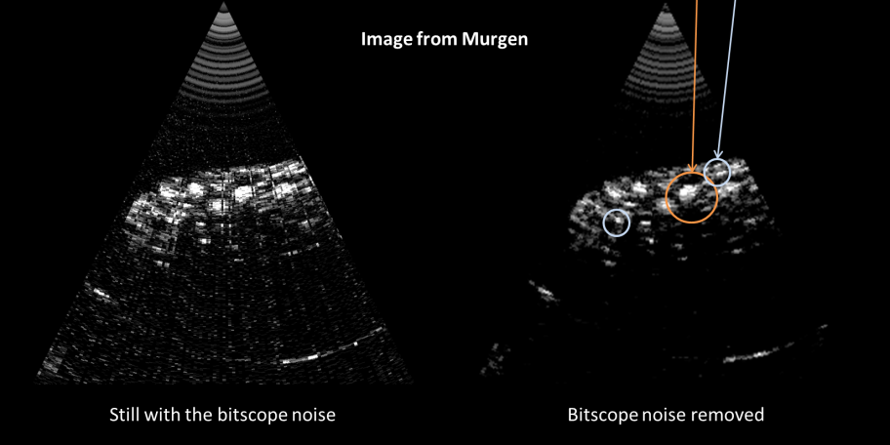
la recherche cardiaque au premier coup d'oeil à votre propre enfant avant même sa naissance - tout cela est possible grâce à l'échographie (US) ou l'échographie, l'un des outils les plus puissants non invasives de la médecine moderne. Mais il est cher. Echographie Scanner d'une valeur de 100 000 $, de sorte qu'un tel dispositif n'a pas même dans chaque clinique. Les militants projettent Murgen a décidé de corriger cette lacune - et de créer un scanner à ultrasons maison coûtant moins de 500 $.
Murgen est un fork du projet echOpen et vise à créer un ensemble de technologies pour les scientifiques, les pirates, les responsables et les militants de l' Open Hardware Source pour l'échographie.
Sur la page du projet indique que , jusqu'à présent, n'a pas réussi à concevoir la construction de la carte de circuit principal ( circuit, pdf ) et faire le premier prototype. Pay testé physiquement et 28 Mars, 2016 a reçu la première image cliniquement utile - il est, cependant, pas un enfant, mais seulement un préservatif rempli d'un gel à base d'agar, et des boules de tapioca.
Dans l'illustration, vous pouvez comparer les images d'échographes commerciales et récréatives.
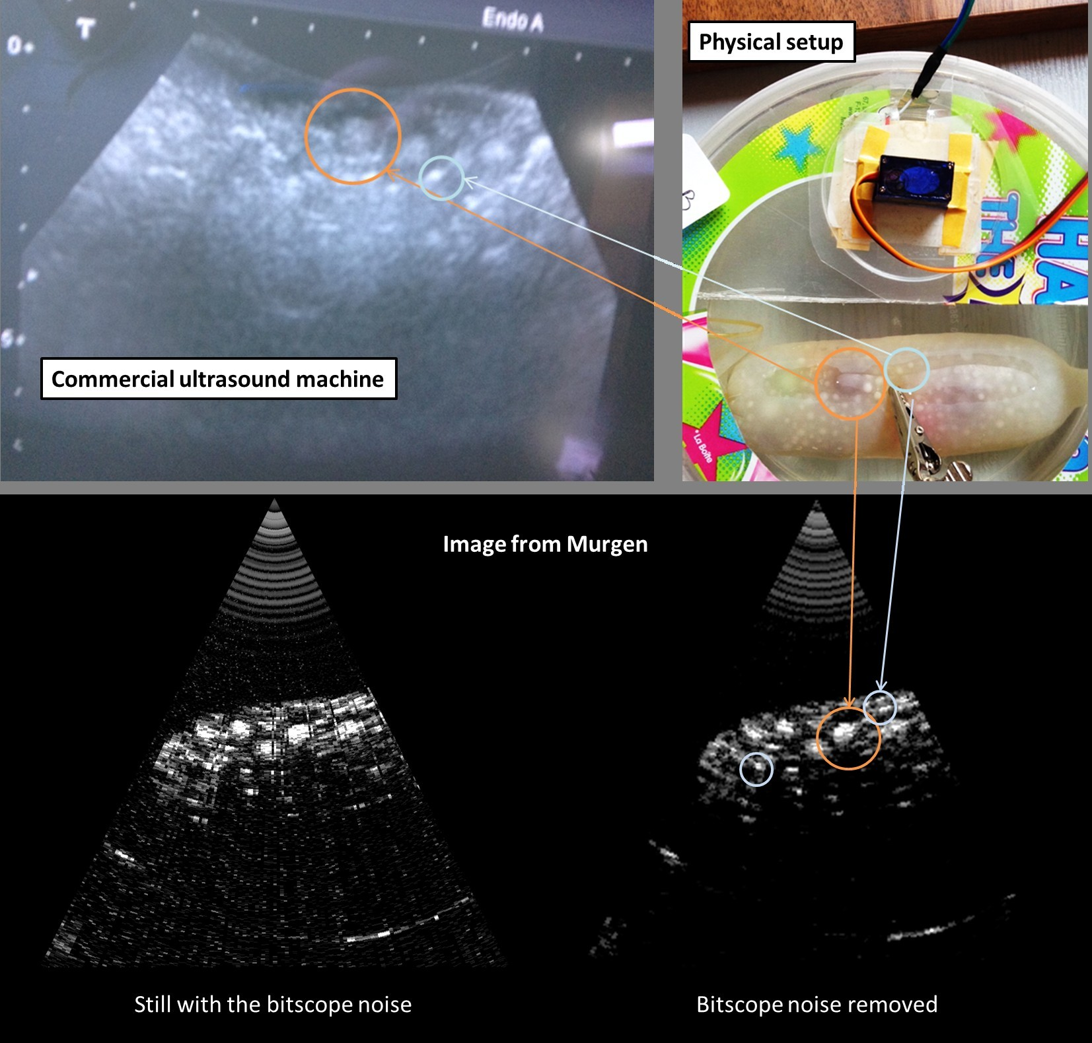
Les développeurs ont publié une liste des matériaux nécessaires (xls) et des instructions . Réglage maison avec tous les détails indiqués sur la photo.
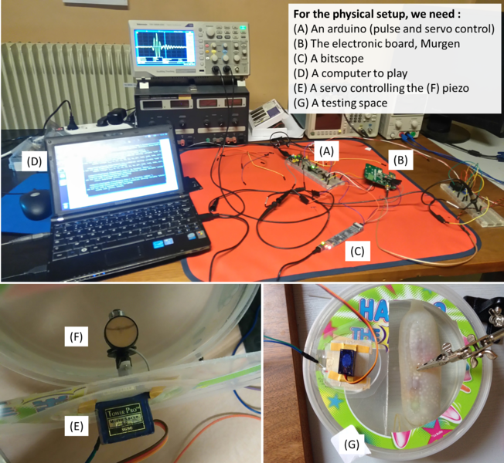
Il était possible de maintenir dans le budget € 450, compte tenu du coût de l'USB-oscilloscope bitscope (€ 150), le capteur (€ 110), Trinket Pro / Arduino (10 €), d'autres petits appareils électroniques (20 €).
Murgen devkit référentiel sur Github
- ultrasons ,
- ultrasons ,
- sonographie

11
- 12,8k
- 49

Anatoly Alizar @alizar
karma
674,8
note 1745,5
Editor Giktayms
- Mon cercle
- Facebook
- gazouillement
- Google+
- Skype

- publicité

publications connexes
- 38
En tant que scientifiques via Twitter téléchargement gratuit étude 27,5k 118 53
- 15
Research: Pourquoi une telle nourriture insipide Samoletnaya 22,4k 26121
- 12
Étude: Est -ce que des exercices de sport aident de l' épuisement professionnel? 18,5k 44 26
- 32
Les résultats de nombreuses études de psychologie et de sociologie ne se prêtent pas à la reproduction et peuvent avoir été altérées 15,7k 27 44

publicité

Les plus populaires
- tout de suite
- semaine
- mois
- 24 plis maison en carton va pour 1 jour, reposer au moins 50 ans 98
- L' Inde lance un projet pour changer les canaux des plus grands fleuves de 6
- Comme je l' ai acheté un e-CTP 88
- Trois Secrets Elon Musk 250
- Pourquoi l' authentification à deux facteurs ne fonctionne pas dans le télégramme 47
- Bananes, femme et d' autres sources de rayonnement naturel 7
- L'histoire d'une boîte de TV-top avec une fin heureuse 17
- L'extraction éthérée: comment construire un centre de données 21
- Windows Phone ... tout? OS ne prend que 0,7% du marché des smartphones 0
- 26-year-old man a reçu une prothèse de bras avec charge pour téléphone, lampe de poche et drone 30

Commentaires (68)
- kochetkov_ii 17 avril 2016 à 23h22
4

- Cool!
- nerudo 17 avril 2016 à 23h59
4

En principe, il est un appareil à ultrasons rien coûteux si l'on considère le développement du libre et ne répond pas pour le résultat. Mais alors commencer nuances. Comme beaucoup d'endroits dans les domaines de la santé et de la sécurité.
- amarao 18 avril 2016 à 10:22
-1

Voilà pourquoi nous mesurons la température du corps du thermomètre certifié pour 50.000 $ chacun. Dans le développement du thermomètre il n'y a rien cher, si l'on considère le développement du libre et ne répond pas pour le résultat. Mais alors commencer nuances. Comme beaucoup d'endroits dans les domaines de la santé et de la sécurité.
- xerxes 18 avril 2016 à 11h43
2

Une chose d'un thermomètre, et l'autre - un mauvais scanner est pas identifié ligaments mikrorazryv et vous continuez. Et puis vous obtenez une rupture complète.
- jar_ohty 18 avril 2016 à 22h47
0

    - Ou pas de rupture et n'a pas été (ou était-il déterminé et scanner), mais le balayage réel a causé des dommages irréparables à la santé.
- vedenin1980 18 avril 2016 à 00:15 (Commentaire a été modifié)
-2

D'une part, brusquement, d'autre part, dans les dispositifs médicaux mille fois vérifiés et les États-Unis ne recommandent pas le faire sans aucune raison (même si certains dommages n'a pas été prouvé par ultrasons), et qui veille à ce qu'un dispositif fait maison en toute sécurité? Quelqu'un prêt à risquer votre enfant à un appareil non approuvé? Que faire si un tel dispositif par erreur, donnera des normes d'ultrasons beaucoup plus puissants?
- stiver 18 avril 2016 à 00h37
+1

et les États-Unis ne recommandons pas sans cause
Nonsense. L'échographie est sûr du tout, peut au moins tous les cinq minutes pour le faire. Dans la pratique, il y a une zone d'enquête, où il est nécessaire de vérifier la puissance - la numérisation des globes oculaires. Théoriquement, même transcrânienne, mais dans la pratique, il y aura la joie, si quoi que ce soit, passe plus ou moins décent à travers l'os.
- vedenin1980 18 avril 2016 à 00h57 (Commentaire a été modifié)
-5

Pas vraiment, nous parlons de la numérisation du fœtus? Ici, il y avait des effets mineurs non confirmés tels que forte enfant émotion, plus fréquentes le développement de gaucher et etc ... Si le foetus, même pousser des branchies, il pourrait bien être une sensibilité accrue aux ultrasons comme les chiens, et quand un dispositif fait maison, vous pouvez l'enfant simplement stun . Je ne voudrais pas risquer avec l'enfant jusqu'à ce qu'un tel dispositif ne passe pas le test complet.
- A5B 18 avril 2016 à 01h27
3

Selon l'OMS, l' échographie pendant la grossesse est sûre: http://www.ncbi.nlm.nih.gov/pubmed/19291813 la sécurité de l' échographie pendant la grossesse: l'examen systématique de l' OMS de la littérature et de la méta-analyse. / Ultrasound Obstet Gynecol. Mai 2009; 33 (5): 599-608. doi: 10.1002 / uog.6328.

L'échographie pendant la grossesse n'a pas été associée à une issue défavorable maternelle ou périnatale, le développement physique ou neurologique altérée, un risque accru de cancer dans l'enfance, la performance intellectuelle subnormale ou de maladies mentales.
- vedenin1980 18 avril 2016 à 01h38 (Commentaire a été modifié)
+1

Moyenne - bien sûr, mais juste parler
«Selon les essais cliniques disponibles, il y avait une faible association entre l'exposition à l'échographie et l'impartialité non-droit chez les garçons (rapport de cotes 1,26; IC 95%, 1,03 à 1,54).»
Une faible association avec la main gauche, cela signifie que quelque influence est toujours là, que ce soit est une unité de fortune sûre qui peut émettre des ultrasons significativement plus élevé que la norme, il est une question. Et vous pouvez garantir que un dispositif fait maison est faite en conformité avec toutes med.norm - aussi.
- A5B 18 avril 2016 à 02h12 (Commentaire a été modifié)
0

Association! = Lien de causalité ou d'influence.

Qu'est - ce que cela signifie odds ratio égal à 1,26? Ou, dans la gamme de 1,03 à 1,54? Combien plus gauchers parmi ceux qui sont soumis à une étude de l'échographie (jusqu'à 19-22 semaines), par rapport à la part habituelle dans la population?

http://onlinelibrary.wiley.com/doi/10.1002/uog.9055/pdf "Ultrasound pendant la grossesse et le non-droit impartialité: la méta-analyse des essais randomisés" / par Wiley Online Library alors. Ultrasound in Obstetrics & Gynecology, Volume 38, numéro 3, 2011, DOI: 10.1002 / uog.9055

Conclusion Il est statistiquement significative - quoique non-droit association entre le dépistage échographique pendant la grossesse et être remis plus tard dans la vie ... - faible
En conclusion, il est statistiquement faible association significative entre le dépistage échographique et d' être remis non droit, mais cela ne signifie pas qu'il doit y avoir un lien de causalité. La compréhension biologique actuelle de la latéralité est limitée et en partie contradictoires des données épidémiologiques.

Et oui, la sécurité des dispositifs improvisés pour la santé et la possibilité de leur utilisation pour le diagnostic doit être confirmé.
- vedenin1980 18 avril 2016 à 02h20
3

Oui, mais étant donné le coût de cette vérification en raison du prix peut être comparable avec le prof pas cher. machines de qualité similaires.
- amarao 18 avril 2016 à 10h23
0

Dispositif de mesure est compliquée? Ou ultrasons ont des aspects plus complexes des effets sur la santé que la puissance?
- vedenin1980 18 avril 2016 à 12:08
+1

Ce médicament, la fiabilité de l'instrument, il en second lieu seulement dans le domaine de l'espace. La puissance peut changer s'il y a un court-circuit, le changement de tension dans le réseau en raison d'une erreur dans le programme. Les choses ne sont pas si simples, si vous pouvez faire de la probation par satellite pour 500 dollars au lieu de millions, et pendant un certain temps, il travaillera, seulement à voir avec la fiabilité du satellite ... 99,99 9% au moment de sa vie dans l'espace est déjà la technologie et des tests très différents .
- YouHim 18 avril 2016 à 13:25
0

- Sur la fiabilité des équipements médicaux https://www.youtube.com/watch?v=2o8MDCIlOEk
- amarao 18 avril 2016 à 18h06
0

Eh bien, je vais aussi parler, les thermomètres devraient coûter moins de 50k $ pour l'installation et utiliser uniquement par des professionnels certifiés.
- vedenin1980 18 avril 2016 à 18h17 (Commentaire a été modifié)
0

            - Exactement. :)
Mais sérieusement, la vérité, comme toujours, se situe quelque part entre, d'une part, il y avait un moment où le patient a été prescrit eau radioactive, parce que personne ne la peine de vérifier d'abord les effets des rayonnements sur l'homme (également fait valoir que rien de mal), d'autre part, ceux la plupart des thermomètres pour 50k. Et la vérité est que, sans certification et les essais cliniques ne peuvent pas être utilisés tout traitement et trop loin en faveur de med.kompany trop stupide.
- VerdOrr 18 avril 2016 à 03h38
+1

> Développement plus fréquente des gauchers
"Vous parlez comme si cela est mauvais '=) - parmi les personnes mentionnées dans les encyclopédies attribuera les gauchers plus que la« moyenne à l'hôpital ";)
- Meklon 18 avril 2016 à 09h11
0

Toujours à l'aise dans ma vie. Toutes les poignées et les dispositifs pour les droitiers. J'ambidextrie que le fils aîné. Consciemment aiguiser sur la main droite.
- VerdOrr 18 avril 2016 à 09h24 (Commentaire a été modifié)
0

- Je suis gaucher, mais parce que dans mon enfance pensée pédagogique n'a pas encore atteint le point qu'il ne soit pas nécessaire de forcer les représentants de la population non-standard, trop utiliser, avec des degrés variables de succès, avec les deux mains =)
- Raytheon 18 avril 2016 à 11h21
0

Oh, je me suis toujours intéressé à ce sujet. S'il vous plaît dire ambidextres généralement laissé la moitié du corps, ou seulement parler bonne main? Les combats dans la colonne de gauche, sauter avec le pied gauche, botter le ballon tourne ainsi que le droit? Il n'y a pas "accrocher" quand vous pensez que la main pour prendre le sujet?
- Zzzuhell 18 avril 2016 à 11h51
0

Je peux vous parler d'un ami de gauchers partiellement forcés.
Il est mauvais œil droit voit, alors il se la main pour tirer un pistolet avec sa main gauche (épaule gauche). Et le reste - le droitier :)
Et oui, en essayant de tirer sur la droite (dans les lentilles ou des lunettes) - dit que très mal à l'aise.
- SerDIDG 18 avril 2016 à 12h36
0

- Le droitier, est également le feu d'un pistolet à l'épaule gauche, l'école a pris la première place. La vision était bonne dans les deux yeux, sans aucun écart, mais il était plus facile de viser gauche.
- vedenin1980 18 avril 2016 à 12:01 (Commentaire a été modifié)
0

      - Comme ambidekster réponse, vraiment je ne sais pas comment je suis en train d'écrire avec sa main gauche appris à l'âge adulte, après avoir réalisé qu'il est plus commode de sauter de la jambe gauche. Qui suis-je réellement né droitier, ambidekster propre à gauche ou à recycler sais pas.
>> Ambidextres généralement laissé la moitié du corps, ou seulement parler bonne main?
Et il est généralement amusant, saut en hauteur avec son pied gauche, mais avec le droit de recevoir ne sont pas bien pire. En fait, chaque bras et la jambe obtient utilisés de différentes façons, ce qui signifie qu'ils doivent être formés séparément et la lettre et de frapper la balle, il est juste plus rapide que à partir de zéro. Par exemple, jouer au tennis avec sa main gauche et n'a pas appris (ou plutôt peut, mais il est avéré bien pire que le droit), mais je ne suis pas particulièrement pénible, la piscine avec les deux mains jouent presque à l'identique.
>> Il n'y a pas de "bloquer" quand vous pensez que la main pour prendre le sujet?
Ses mains fonctionnent automatiquement, et non ambidesktery peuvent prendre un sujet avec les deux mains. Vous pouvez mélanger la raquette et prendre la gauche (ce qui est plus faible que les pièces de théâtre), mais il remarque immédiatement.
- Alexsandr_SE 18 avril 2016 à 10:40
0

- Il existe d'autres opinions des scientifiques. Au contraire, dans certains cas, on peut encore avoir des effets secondaires.
- fareloz 22 avril 2016 à 15h32
0

- "L'échographie est sûr totalement" parce que l'équipement est mis en place sous réserve de la limitation du nombre d'énergie transmise. Et même avec cela à l'esprit, il est vraiment comme scanner cardiaque dommages cardiaques surchauffe certaines zones (dire par expérience personnelle). Par conséquent, je ne recommanderais pas une maison sans engager l'éducation spéciale. Qu'est-ce que la classe de danger sur toutes les machines à ultrasons
- bougakov 18 avril 2016 à 01h02
0

ne pas confondre avec responsabilité des dommages.
Les dommages directs au patient par ultrasons, infection de la peau sur la sonde ou de gratter maison mal stérilisée de lui - il endommage. Ce sont les petites choses.
Mais une erreur ou un nediagnostirovanie problèmes - ce passif. Dans la Fédération de Russie prévoit l'art. 293 du Code criminel.
- vedenin1980 18 avril 2016 à 01h26
-2

Je ne comprends pas les mélanger, j'ai parlé du balayage bébé n'a pas été prouvé que les ultrasons peuvent provoquer des émotions désagréables chez le fœtus, et si la puissance sonore sera trop grandes implications pour le développement ultérieur de l'enfant est inconnu ...
- Baldr 18 avril 2016 à 03:06
0

- De même, il n'a pas été prouvé que cela ne cause pas, et le tremblement de terre au Japon.
Pourquoi pensez-vous tout cela devrait provoquer un certain inconfort, plus grande que, par exemple, le rayonnement EMG à partir des objets environnants ou, par exemple, la vibration de la rame de métro à une profondeur de 40 mètres sous le sol?
avantages prouvés de l'échographie à des moments l'emportent sur la manipulation controversée et non prouvée des chiffres par les théories du complot.
- ClearAirTurbulence 18 avril 2016 à 03h24
5

OGM-phobie, la peur de la vaccination, et maintenant ça?
Le monde se dirige vers une tar-Tarara ...
Ne soyez pas surpris si bientôt il y a des gens qui prétendent que la température de mesure est dangereuse.
- vedenin1980 18 avril 2016 à 04h05 (Commentaire a été modifié)
+7

- Certainement dangereux si thermomètre à mercure fait par les écoliers, samodelkinami à partir de matériaux de rebut.
Je ne dis pas que la machine à ultrasons moderne dangereux, je dis que tout dispositif médical doit être soumis à la certification et à la recherche, le fait qu'il émet dans des limites acceptables, le fait qu'il ne modifie pas la kardioimplanty, le fait que son matériel ne provoque pas d'allergies cutanées qui il contient toutes les mesures de lutte contre la transmission d'infections cutanées. Vous ne pouvez pas simplement assemblé dans le garage de la machine et de l'utiliser en médecine. Une certification et la recherche clinique peuvent conduire à ce qu'il en coûtera plusieurs fois plus cher, et sera comparable au prix des produits analogues existants. L'échographie, les calculs rénaux peuvent être écrasés, qui assure que l'appareil est peremknet et il ne donnera pas un tel pouvoir de ne pas avoir à se collectés dans le garage? Qui sera responsable pour un dispositif non testé?
- neochapay 18 avril 2016 à 12:19
0

    - Vous ne pouvez pas prouver l'absence de quelque chose.
- stiver 18 avril 2016 à 00h26 (Commentaire a été modifié)
3

Commercial - c'est un vieux Siemens Acuson, à en juger par les photos? Alors seulement ils se moquent de lui, qui est mieux que ce Insérer
Titre spoiler
où la différence est légèrement mieux visible. Avec le tableau clinique, ils se hâta encore est diagnostiqué à un tel tableau est pas mis (à moins de déterminer la présence / absence d'un corps :)).
Maintenant, il y a déjà beaucoup de sociétés produisant une variété de machine à ultrasons portable. Y compris en particulier pour les développeurs, où vous pouvez jouer avec un dispositif interne, la réception de données brutes directement, etc. En seulement quelques milliers, il est tout à fait possible d'obtenir. Une partie importante du coût des grandes machines ont encore à transducer'y.
- LeoPlus 18 avril 2016 à 00h40
0

Ne pas essayer de faire valoir beaucoup, sauf pour dire que, par exemple, la formation du scanner de la vésicule biliaire, donc je pense que nous pouvons définir et à mesurer. Bien sûr, le projet amateur est loin d'être des produits commerciaux matures, mais le fait de plaire et encourageant.
- stiver 18 avril 2016 à 00h51 (Commentaire a été modifié)
+1

  - par exemple, la formation de la vésicule scanner de la vessie, donc je pense que nous pouvons définir et mesurer
Je ne sais pas, je ne l'aurais pas pris. Non, s'il y a un pavé lourdes de calcium pur, alors peut-être il sera possible de dire - oui, il y a quelque chose. Mais généralement, il est même sur les grands appareils modernes - le plaisir des petits (de la dimension ne sera même pas commencer).
- VerdOrr 18 avril 2016 à 03h52
2

Tout dépend de la façon dont il est positionné - est une chose - juste pour méditer tranquillement regarder la progéniture future dans le confort de la maison, et plus encore - d'utiliser ces métiers pour l'auto - est au niveau de "Lobotomy pour les nuls», etc.
- LeoPlus 18 avril 2016 à 08h27 (Commentaire a été modifié)
-2

Eh bien, pourquoi l'auto-diagnostic? Les images sont envoyées à un serveur sur lequel elles sont analysées et le programme mis un diagnostic automatique. Le programme peut également suggérer et où déplacer la sonde et où de retenir votre souffle. Bien que cela semble follement, mais après quelques décennies de programmes de qualification seront uzist de compétence moyenne beaucoup plus élevé. Nettement plus élevé. Le nombre d'erreurs médicales sera diagnostic moins accessible et. Espérons.
- VerdOrr 18 avril 2016 à 09h08
0

- Idéalement - oui. Il a montré un soupçon d'un problème - la direction de la supplémentaire. Examen. Par exemple, le test sanguin non invasif, le type http://biopromin.info/ (je ne comprends pas ce qui les empêche de libérer un ensemble distinct de capteurs à un / tablette / service de téléphonie informatique et vendre diagnostic rapide - bénéficier clairement au détriment du chiffre d'affaires)
- Raytheon 18 avril 2016 à 12h27
0

  - Oui, dans ce sens et doit se déplacer toutes sortes de gadgets portables et trackers de fitness. Sur la main, podomètre de la fréquence cardiaque avec des statistiques constantes, dans l'armoire mis l'instrument à un simple diagnostic mensuel (Analyseurs de sang automatique, de l' urine, échographie). Si tel est pas - vous à ce sujet invite automatiquement le système sur un abonnement ou un médecin à distance qui a délivré les frais de demande pour une visite sur webcam. Même s'il y a des erreurs, il est encore beaucoup mieux que ce que nous avons maintenant. Sur les plaies sans symptômes visibles simplement marteler pendant des années, puis les personnes âgées de 50+ soudainement briser et tomber dans son enfer personnel. En remplaçant ce médecin est, certainement pas, mais ils auront un grand Statistiques à vie sur les indicateurs clés (comme médecins, en passant, le rêve depuis longtemps), et tirer les «vrais» professionnels en raison d'une ecchymose ou le rhume deviendra beaucoup plus rare.
- magamos 18 avril 2016 à 05:59
-3

Quand il a été le foyer de la machine à rayons X sera? Afin de ne pas aller à la clinique de fracture à toute tension suspecte.
- dubakov 18 avril 2016 à 07h43
0

Il serait idéal d'apparaître chez la machine IRM
- Meklon 18 avril 2016 à 09h13
3

Il reste à comprendre où stocker l'hélium liquide pour les bobines supraconductrices.
- LeoPlus 18 avril 2016 à 09h17
0

- Dans le réfrigérateur, un autre serait! :-)
- mihailfilatov 18 avril 2016 à 09h59
0

Dans de nombreux contre-IRM, sont mieux laisser aux outils de médecins
- magamos 18 avril 2016 à 10h06
0

  - Si vous avez une IRM compacte pour la prise de vue des membres, il est peu probable qu'il sera en mesure d'influer sur le fonctionnement du stimulateur.
- avost 18 avril 2016 à 09h21
0

Dispositif maison Rёntgenovsky est un clin d'oeil à faire. Oui, et ils le font régulièrement. Seul le sens de lui un peu, surtout quand l'étirement. RMN ... (ou IRM dernier cri). C'est - la chose!
- 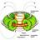tnenergy 18 avril 2016 à 10:56
2

Il est facile de même obtenir une bonne dose de rayons X sur son appareil maison, jusqu'à l'amputation des membres, qui sont là pour mettre leurs photos os inventeurs malchanceux.
- avost 18 avril 2016 à 11:55
-1

  - Eh bien, c'est un autre problème. Dans la vie il y a un certain nombre de façons de paralyser ou d'être tués. Presque aucun d'entre eux tout inventeur da avantage malheureux.
- ikaktys 18 avril 2016 à 10:17 (Commentaire a été modifié)
0

- depuis longtemps déjà, la tomographie à rayons X même fait maison
et inoubliable Sifun ainsi que tube à rayons X illuminé la maison, attraper sa presque plusieurs dizaines sievert.
- LaMoss 18 avril 2016 à 11h22
0

- Il y avait aussi une tentative de soulever la chose de l'élève comme ça, il est toujours sur la lumière du réfrigérateur est appliquée. Et puis avec le rayonnement brûle sa main a été hospitalisé, je me souviens.
- Raegdan 18 avril 2016 à 11:25
3

- machines à rayons X en présence de mains directes à faire est très simple. Mais l'irradier de très graves conséquences - encore plus facile. Au minimum, vous devez d'abord apprendre le matériel qui a rebondi sur les dents, pour obtenir scintillation radiomètre (Geiger comme approprié pour X-ray mauvais), un avocat sur le super-photon et deux-trois quintaux de briques de plomb. Et alors seulement prendre le tube à rayons X.
- xerxes 18 avril 2016 à 11h51
0

- Dans le même temps, et quand un réacteur nucléaire à domicile.
- kvazimoda24 18 avril 2016 à 23h34
0

- Il a également été déjà: habrahabr.ru/post/165519
- j_wayne 18 avril 2016 à 08h19
0

Et que peut-être l'utilisation non-médicale? Quelque chose sur le mouvement ne peut pas penser. Médical m'a absolument nulle part, encore les résultats ne peuvent être interprétés sans médecin.
- DrZlodberg 18 avril 2016 à 09h22
0

Elementary. Ultrasons détecteurs de défauts. Une précision authentique pour eux semble être encore insuffisant, mais une fissure dans un mur de béton, par exemple, l'avis devrait être possible. Oui, et la vanne / câblage probablement trop (bien que je ne vais pas dire que le sujet ne soit pas fort)
- Bedal 18 avril 2016 à 10:16
0

Dans les régions de l' Amérique, où répandue maison "en carton" -. Cv communs et ultrasoniques morceaux de bois sous une couche de placoplâtre de savoir où enfoncer un clou pour une image
En fait, ce qu'il est. Est - ce que la place affiche SQUEAKER détecteur de mines a-la.
- DrZlodberg 18 avril 2016 à 10:36
0

Il semble être un morceau de bois, vous pouvez trouver le taraudage élémentaire. A propos de carton ne disent pas vivre ces maisons ont pas vu, mais comme un enfant à la maison avec des murs de rondins recouverts de contreplaqué (respectivement avec d'énormes vides entre eux), donc il y a un endroit où le contreplaqué est adjacent au journal sans problèmes.
- Zzzuhell 18 avril 2016 à 12:24
0

- Cela dépend de ce qui est gainé. Si contreplaqué - il est commode, il est "sonne" de sa guitare ne :). Si les cloisons sèches ou d'un matériau amorphe, et même crépie, peinte et / ou avec le papier peint - il sera difficile pour le son.
- Bedal 18 avril 2016 à 13:42
2

    - Eh bien, quelque chose comme ça - mais rap trous de gypse formés sur elle :-)
- magamos 18 avril 2016 à 09h33
0

Tout comme dans le dispositif pour le retrait de l' ECG, le résultat peut être envoyé à un médecin pour le diagnostic de l' écriture.
La même chose, peut - être, peut - être pour US domestique et la maison aux rayons X. Et l' IRM maison aussi. ))
- Raegdan 18 avril 2016 à 11h31 (Commentaire a été modifié)
+1

Cardiograph, d'ailleurs, font aussi facile, la chose principale - d'avoir un circuit de bruit très bas et dépistage soigneusement tous. Il faut une précision à des centaines de microvolts et une très haute résistance à l'entrée. Le moindre bruit dans le dispositif d'entrée de courants de chirurgie de dérivation circuit, ou le cœur - au lieu de l'ECG et de délire. Ne mangez que la batterie, aucune alimentation.
- 3cky 18 avril 2016 à 12:35
0

    - ADC avec entrée différentielle et une plus grande gamme de tensions de mode commun simplifie grandement la tâche de lutte contre le bruit dans ces problèmes, même sans blindage totale et mise à la terre.
- AntonSor 18 avril 2016 à 09h44
0

- Great!Je pensais aussi il y a quelque temps sur la même idée. Je comptais construire sur l'ancien scanner de Siemens avec tête rotative. Oui , il n'a jamais fait. Comme j'ai même choisi le bon b / u tête aux Ebee. En fait, il n'y a rien compliqué, même si vous ne le faites pas de Servais aviamdeley, et avec un tambour plein et lentille acoustique. . Le principe d'un radar à impulsions classique
Ceci est une photo, retirez la réparation en ligne medizdely:
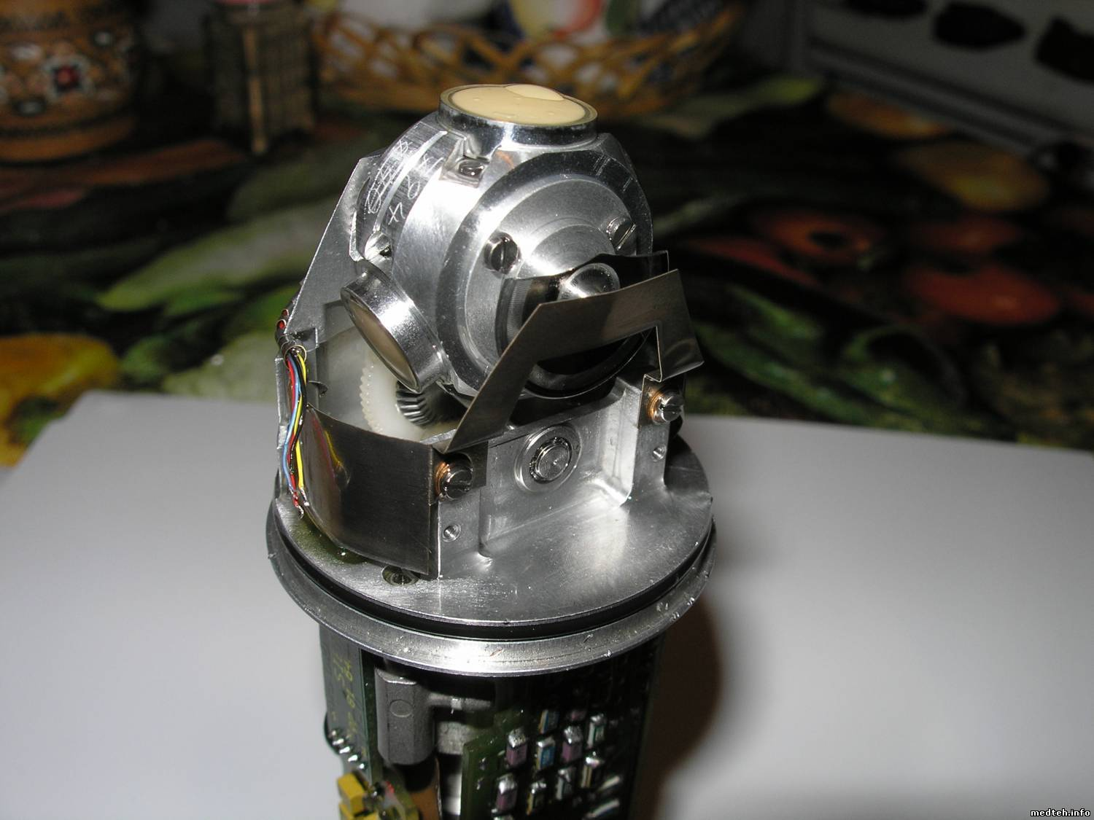
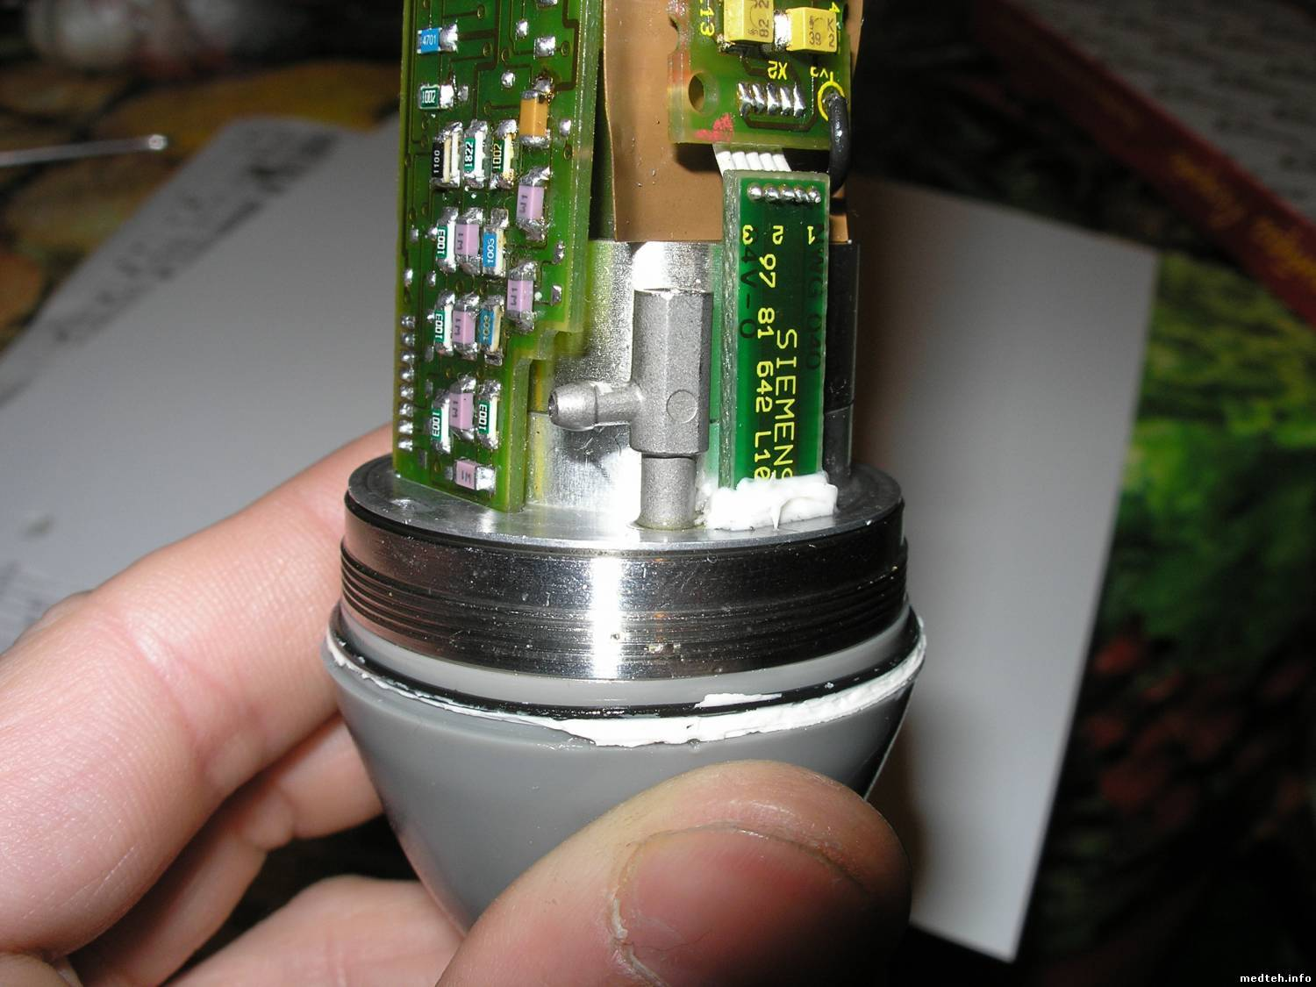
- VasyaOrk 18 avril 2016 à 13:20
0

Intéressant ... Mais ce qu'il ya de numérisation taux ... au moins un ordre de grandeur ...
- AntonSor 18 avril 2016 à 13:57
2

La vitesse du son dans l'eau, à environ 1500 m / s. Pour arriver au point de 1 mm, il est nécessaire d'avoir une résolution temporelle de 1 mm / 1500000 mm / s = 0,67 ms. Ieà seulement 1,5 MHz - fréquence d'échantillonnage ADC. En fait, bien sûr, mieux que 30 à 50 MHz.
- kelu124 18 avril 2016 à 23h33
0

That Thing vous par qui est intéressant obtenu trouvé ici ... Sélectionner similaire à l'ATL avec la sonde que nous avons joué: echopen.org/index.php?title=ATL_Access_10PV
- AntonSor 19 avril 2016 à 08h49
0

    - Oui, il est le même design.
- safari2012 18 avril 2016 à 18:35
0

Pendant longtemps, car il y a des appareils à ultrasons USB portables commerciaux. Connectez votre ordinateur portable et de lancer le logiciel approprié. Par exemple, les dauphins ou les baleines dans des aquariums afin examinés.
Seuls les utilisateurs enregistrés peuvent ajouter des commentaires. Connectez - vous , s'il vous plaît.

Ce qui est discuté
- tout de suite
- hier
- semaine
- Gmail - un avertissement sur ​​le chiffrement 33
- "10 ans pour la simulation de la distribution et de hentai" adopté à l' unanimité en deuxième lecture 468
- Dédale, Icare et Milner avec Hawking 277
- 64% des Européens soutiennent l'idée d'un revenu de base inconditionnel 463
- 24 plis maison en carton va pour 1 jour, reposer au moins 50 ans 98

publication en vedette
- Habrahabr
- Giktayms
- L' Inde lance un projet pour changer les canaux des plus grands fleuves de 6
- Mon URL - ce n'est pas votre URL 1
- 50 livres et blokcheyne de monnaie numérique 1
- Sat.tv: émission de télévision avec une touche personnelle pour HOT BIRD chaînes de télévision par satellite gratuit + interview avec le développeur 0
- L'extraction éthérée: comment construire un centre de données 21

Offres d' emploi
- Auteur et rédacteur d'articles de vulgarisation scientifique
Le travail à temps partiel de 20 000 à 50 000 roubles.
- Senior Digital Marketing / Spécialiste SMM
Le travail à temps partiel de 20 000 à 50 000 roubles.
- Le développeur backend
Moscou Plein temps
- Java-développeur
Rostov-on-Don Temps plein
- Go-développeur
Rostov-on-Don Temps plein
Créer un CV Poster une

ordres
- La mise en œuvre d'une conversation avec plusieurs utilisateurs en même temps | RoR
24/05/2016 0 commentaires Prix sur demande
- Conçu pour osCommerce
24.05.2016 1 commentaires Prix sur demande
- Les réponses de l'analyseur maylru
05/23/2016 0 commentaires
- Concurrence: Le nom de l'équipe
05/23/2016 0 commentaires
- vidéo de montage: Introduction aux 10s, avant la fin de 5 secondes
23/05/2016 0 commentaires Prix sur demande
Inscrivez - vous Passer la commande
Connectez -vous
enregistrement
Sections
publication
Hubs
société
utilisateurs
Q & A
tas de sable
infos
sur
règlements
aider
accord
services
publicité
projets spéciaux
tarifs
contenu
Webinaires
miscellanea
Applications Habra
test Drive
Aide startups
Travail en IT
© TM
service de soutien
La version mobile

